Jaboatão dos Guararapes, 13 de Novembro de 2025.
TERMO DE ORDEM DE SERVIÇO PARA REPARO TABLET

CHAMADO N°: 140
DATA DE ENTRADA: 13/11/2025
UNIDADE E REGIONAL: USF CÓRREGO DA GAMELEIRA / 7
USUÁRIO: Juliana dos Santos Vieira
CPF DO USUÁRIO: 069.937.924-51
TELEFONE USUÁRIO: (81) 99571-5111

TOMBAMENTO DO TABLET: 208772
IMEI: 355637050675131
EMPRESA: 1
COM ITEM: Carregador e Capinha
DESCRIÇÃO: Tablet apresenta a tela quebrada* Defeito no touch e tela tremendo

Por meio deste TERMO DE ENTREGA, declaro que recebi o equipamento descrito, o qual apresenta defeito.

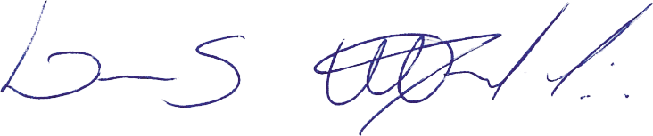

Assinatura da TI

Assinatura do Usuário

